四、网上确认流程
1.考生凭在“研招网”网上报名系统的用户名及密码登录网上确认系统（PC端网址：https://yz.chsi.com.cn/wsqr/stu；移动端待系统开通后使用手机自带浏览器扫描下方二维码登陆）。


2. 确认步骤
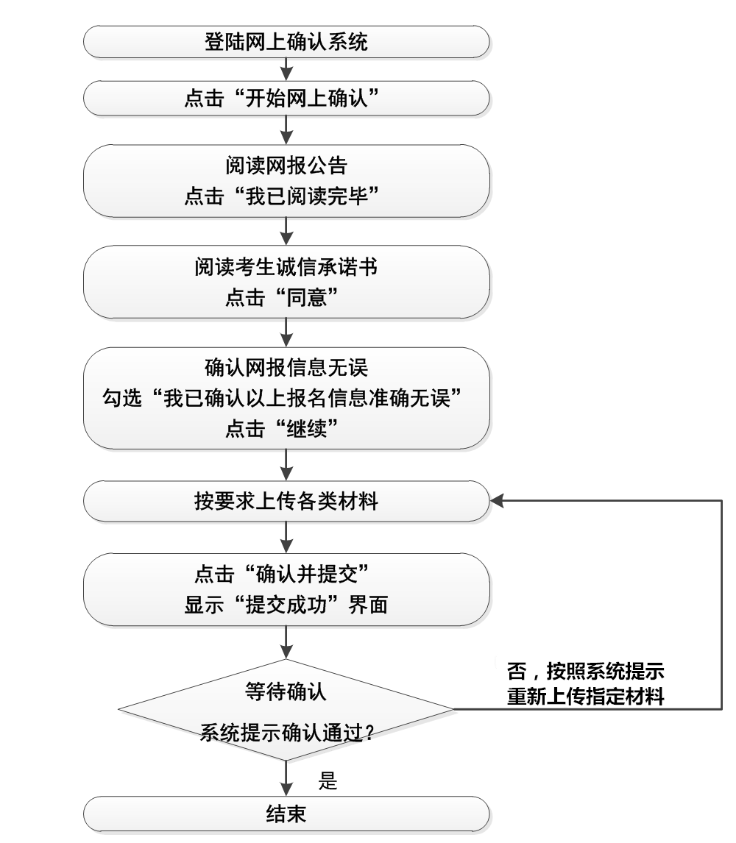

五、特别提醒
1. 考生须提前准备好网上确认材料，扫描或拍照后存于手机中，便于顺利进行网上确认。考生上传材料成功后，我报考点将按照提交材料时间顺序尽快审核，请耐心等待审核并及时登录系统查看审核结果，如未通过审核，应根据提示重新提交相关材料。
2. 上传照片及图片要求：请不要化妆，不得佩戴眼镜、隐形眼镜、美瞳拍照；照明光线均匀，脸部不能发光，无高光、光斑，无阴影、红眼等；头发不得遮挡脸部或造成阴影，要露出五官；能如实地反映本人近期相貌，照片内容要求真实有效，不得做任何修改（未经过PS等照片编辑软件处理，不得用照片翻拍）；其他材料照片或图片要求对焦准确，照片清晰不模糊，照片中文字可肉眼识别。请务必谨慎上传符合上述全部要求的照片，否则会影响审核。
3. 准考证打印：考生于2020年12月19日-28日凭网报用户名和密码登陆研招网自行下载打印准考证（使用A4幅面白纸打印，正、反两面在使用期间不得涂改或书写）。
4. 2021年全国研究生入学考试全部启用标准化考场，具体考场安排将在本考点现场确认结束后确定，请考生随时关注我校研究生招生网（http://grasch.njau.edu.cn/html/zsgz/1.html）发布的相关信息。请考生务必认真阅读《考生须知》、《考场规则》、《江苏省2021年全国硕士研究生招生考试考生诚信考试公告》（见附件2-4），诚信考试。
5. 考生须确保填报及上传的所有信息的真实性，如有弄虚作假，一经发现，即取消其报名资格。因考生本人错误提交报考信息或填报虚假信息，导致后期不能考试、复试或录取的，后果由考生本人承担。经考生本人确认的报名信息任何时候不作修改，因考生本人未认真阅读相关报考条件及相关政策要求，以及网报信息误填、错填，导致不能现场确认、考试、复试、录取以及入学后不能进行学籍注册的，遗留问题由考生本人负责。
6. 残疾考生参加全国硕士研究生招生考试，申请合理便利的，须提前与我校考点取得联系。
7. 报考点网上确认联系电话：025-84395345。地点：南京市卫岗1号南京农业大学行政北楼D406。网上确认时间内，接受考生关于网上信息确认的咨询。
南京农业大学研究生院招生办公室
2020年10月30日
附件：各类材料样本

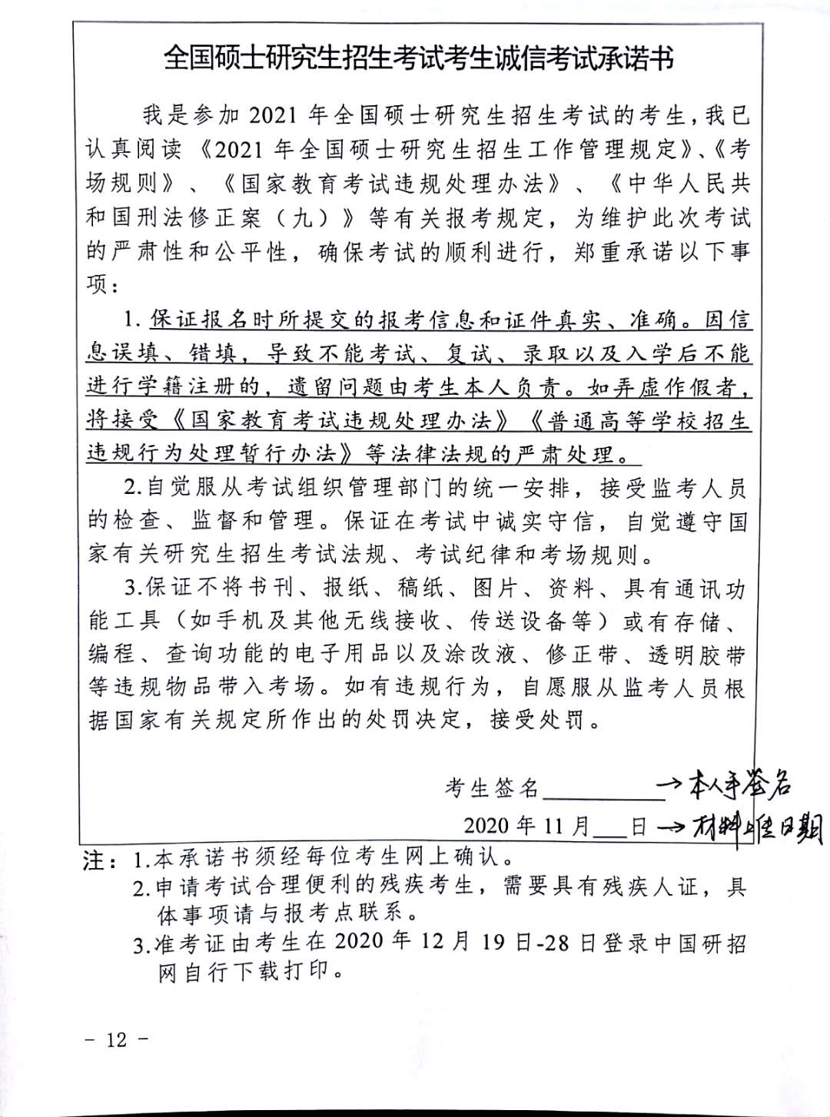
1 本人手签字的《诚信考试承诺书》示例



2本人电子照片标准示例

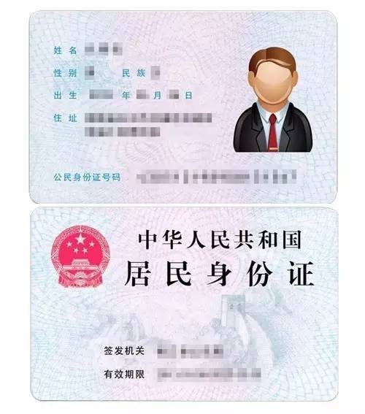
3本人身份证正反面示例


4本人手持身份证照片示例

5-1南京市户口本示例

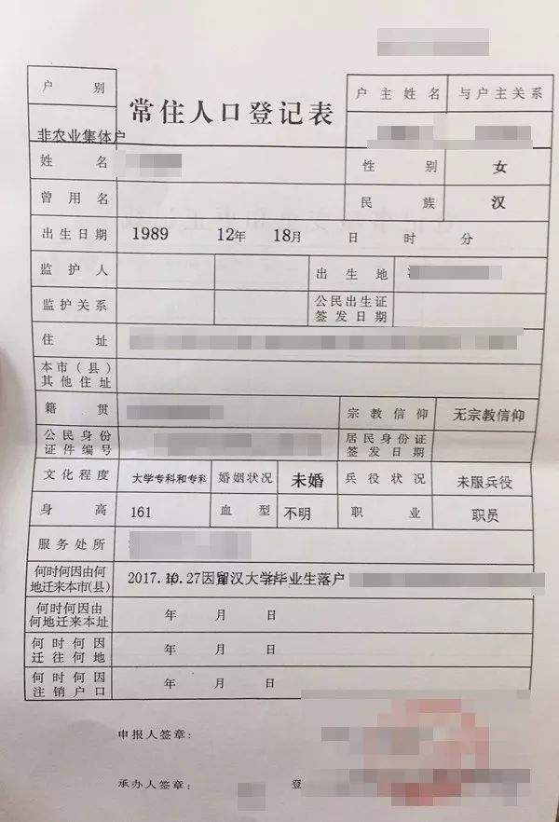
5-2南京市集体户口常住人口登记表示例

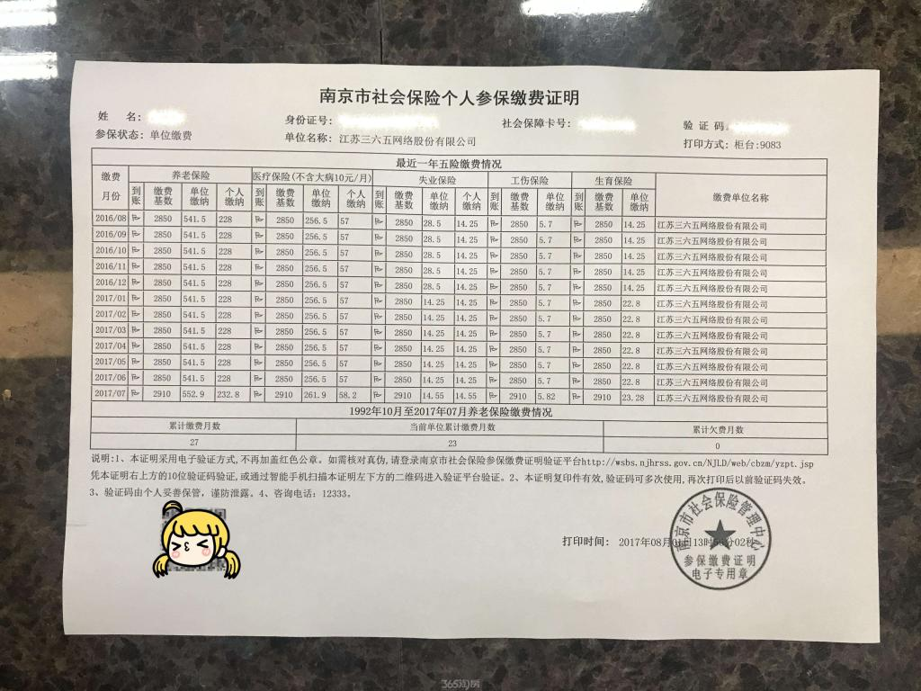
5-3南京市参保证明示例

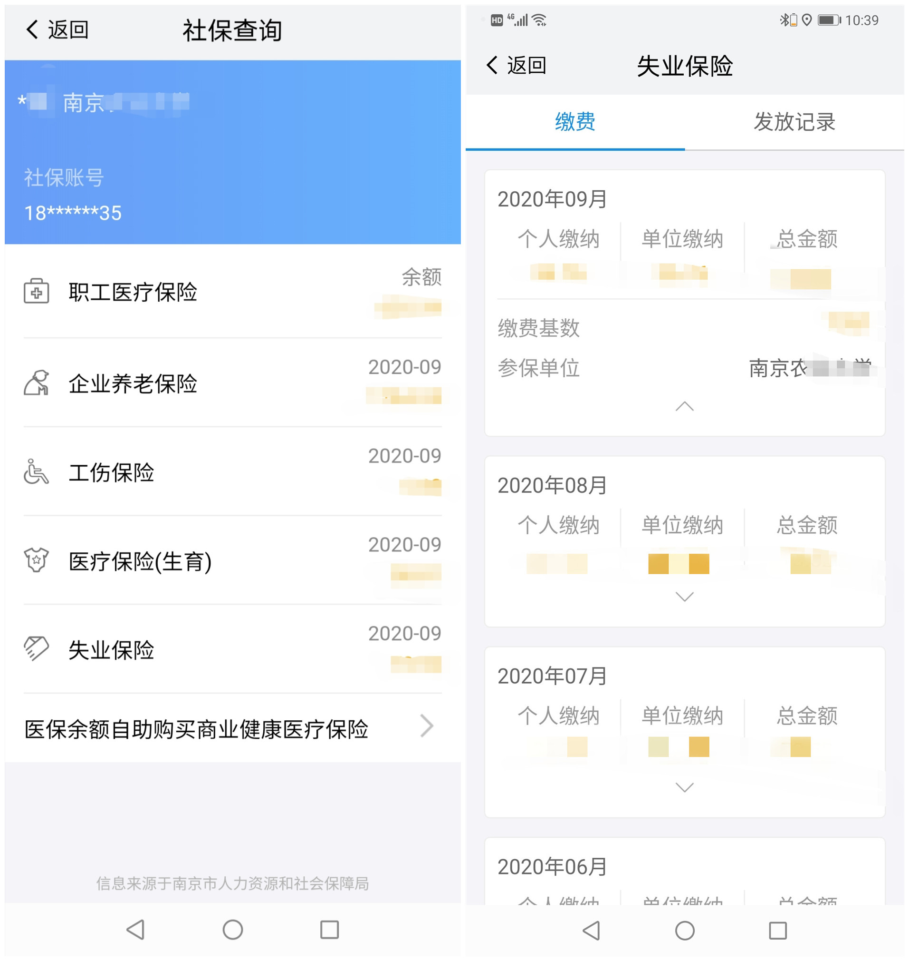
5-4南京市参保证明示例(我的南京截图,要求有2020年8-9月或9-10月缴费记录)

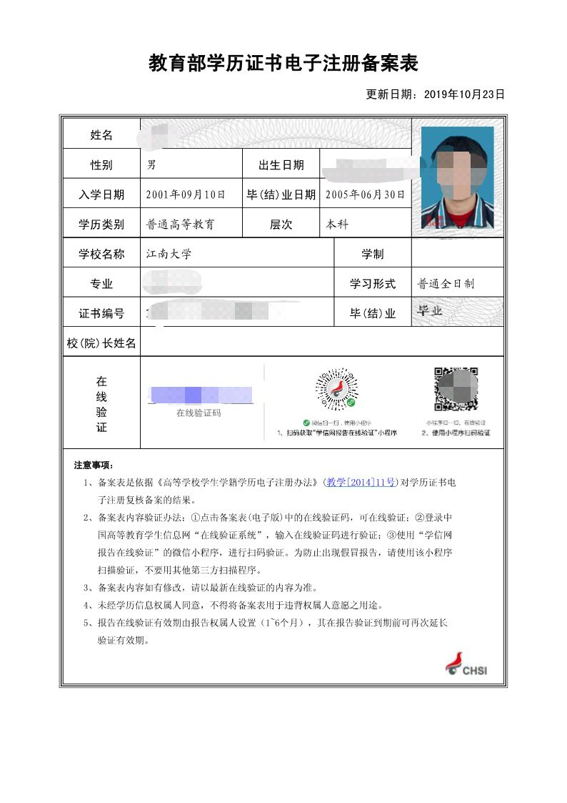
6-1 《教育部学历证书电子注册备案表》示例（2000年之后毕业）

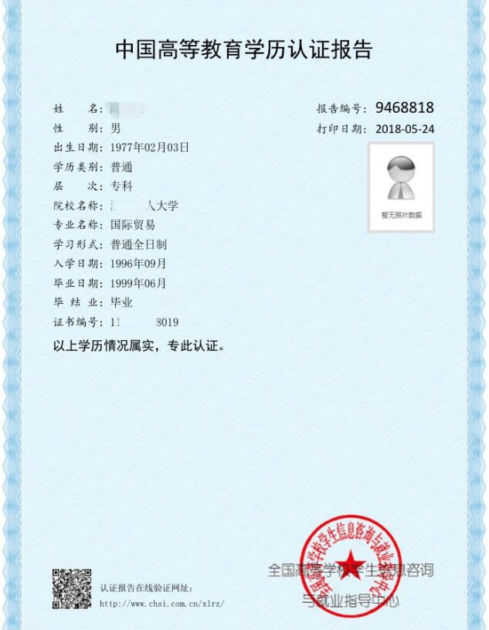
6-2 《中国高等教育学历认证报告》示例（2000年之前毕业）

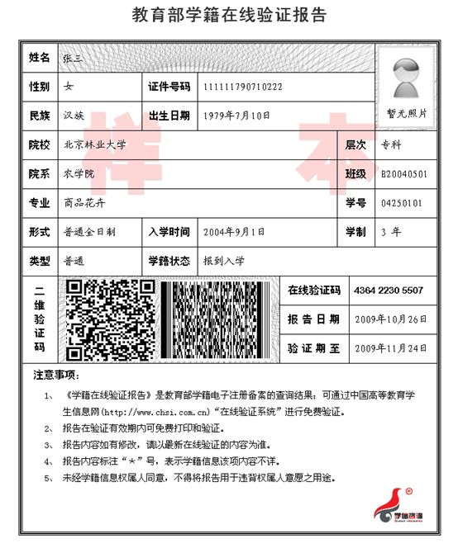
6-3 《教育部学籍在线验证报告》示例

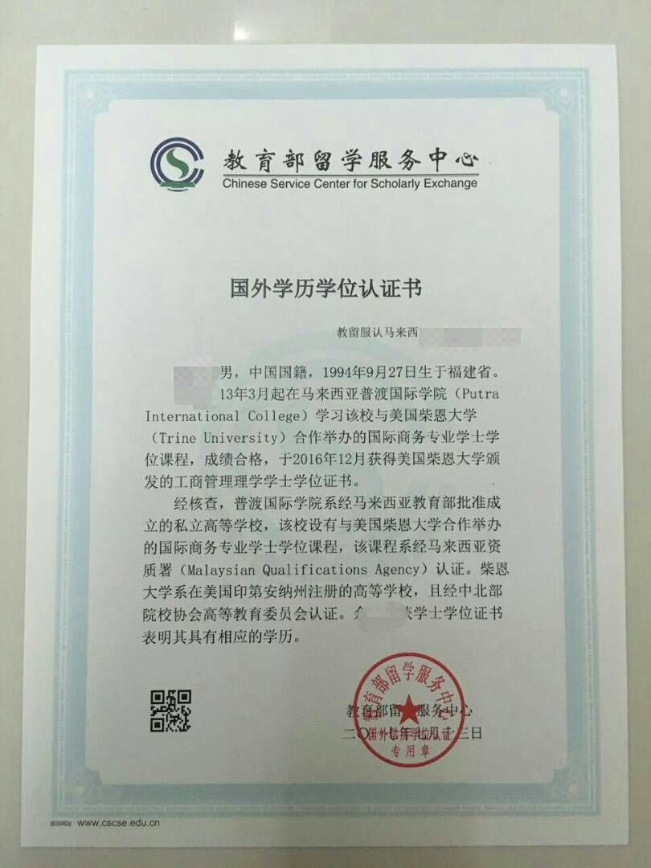
6-4 《国外学历学位认证书》示例

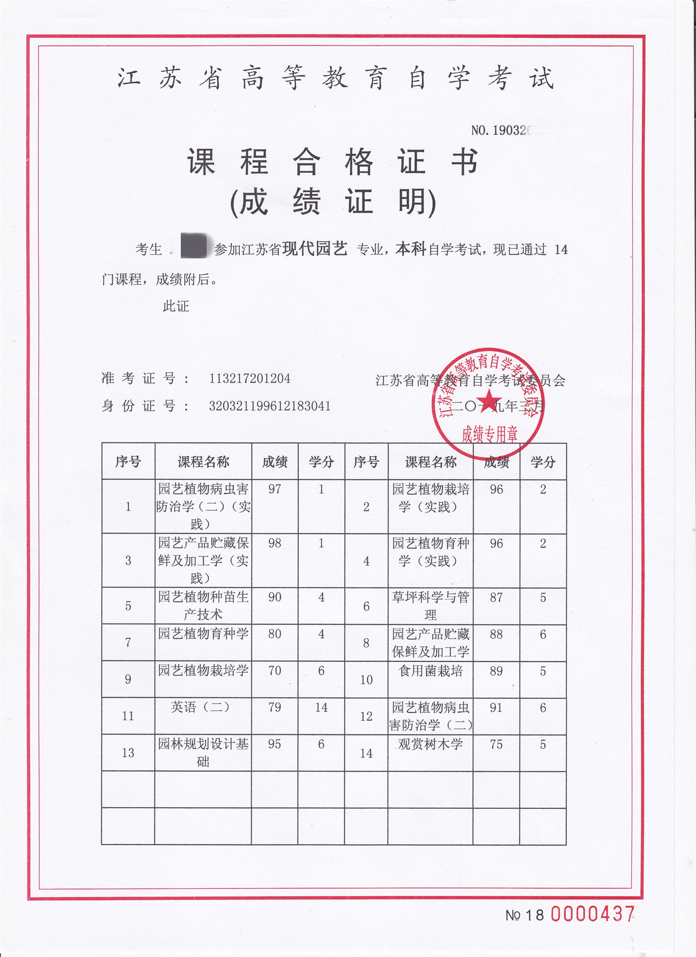
6-5 自学考试成绩单示例

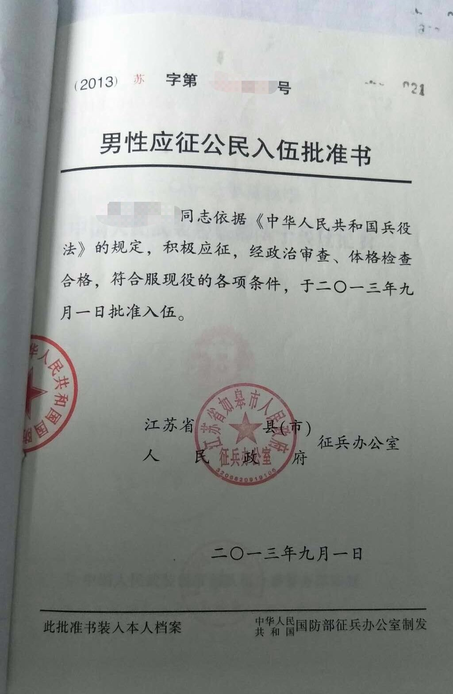
7-1《入伍批准书》示例

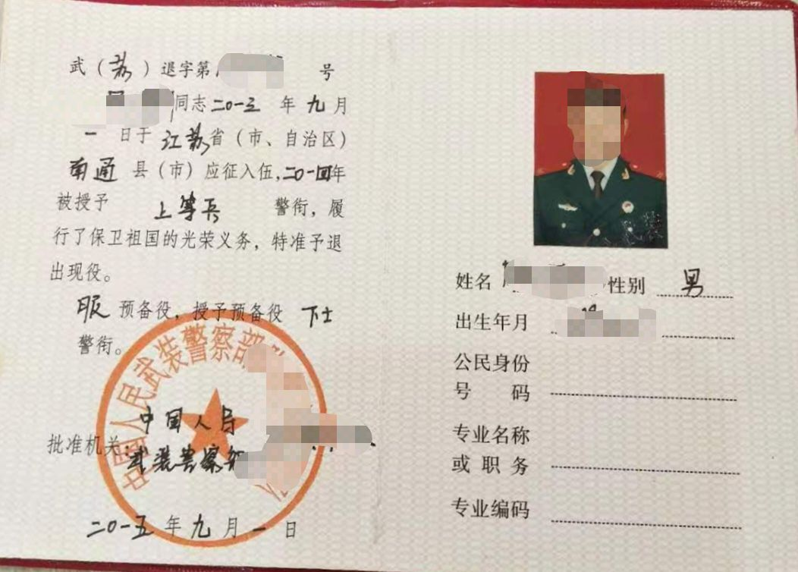
7-2《退出现役证》示例

